בבית המשפט העליון בשבתו כבית משפט גבוה לצדק בג"צ 17/ 9961

רגבים, ע.ר. 580460319
ע"י ב"כ עוה"ד אבי סגל ו/או יעל סינמון ו/או דוד סגל
מרחוב טורא 32א, ימין משה, ירושלים, 9410232
טל: 6333793- 02; פקס: 6333795- 02
העותרת

נ ג ד

- שר הביטחון, מר אביגדור ליברמן
- אלוף פיקוד המרכז, אלוף רוני נומה
- ראש המנהל האזרחי, תא"ל אחוות בן חור

באמצעות פרקליטות המדינה, משרד המשפטים

רח' צאלח א-דין 29, ירושלים 91010

- מר נאדר סולימאן מוחמד עבדאללה, ת.ז. 91320431
- מר חליל מוחמד עבדאללה, ת.ז. 937120525

המשיבים

עתירה מתוקנת למתן צו על תנאי צו ביניים וצו ארעי

זוהי עתירה למתן צו על תנאי לפיה יתבקש בית המשפט הנכבד להורות למשיבים לנמק מדוע אינם נוקטים בכל הפעולות הנדרשות לשם הוצאה ומימוש של צווי הפסקת עבודה והריסה ביחס לחמישה מבנים בלתי חוקיים הנבנים בימים אלו ע"י עברייני הבניה וכנגד ביצוע עבודות בלתי חוקיות של פריצות דרכים אשר נעשות בימים אלו בפאתי הישובים פדואל ועלי זהב שבשומרון.
זוהי גם עתירה למתן צו ביניים במסגרתה יתבקש בית המשפט הנכבד להורות למשיבים 4-5 ו/או למי מטעמם, לעצור באופן מידי את המשך פעולות הבניה והעבודות הבלתי חוקיות במקום, והכל עד למתן פסק דין סופי בעתירה זו.
לאור העובדה שעברייני הבניה ממשיכים בימים אלו ממש בביצוע העבודות הבלתי חוקיות ובונים מאחז חדש, בסמוך ממש לישובים פדואל ועלי זהב, תוך יצירת סיכון ביטחוני ראשון במעלה, יתבקש בית המשפט הנכבד להוציא מלפניו בדחיפות צו ארעי כנגד המשיבים 4-5 ו/או למי מטעמם המורה להם לנקוט מידית וללא דיחוי בכל הפעולות הנדרשות לשם הפסקת עבודות הבניה במקום, וזאת עד למתן הכרעה בבקשה למתן צו ביניים כמבוקש.

ואלו נימוקי העתירה:

- מבוא – כללי:
עניינה של עתירה זו, במעשיהם ובמחדליהם של המשיבים. המשיבים פועלים בניגוד לדין ותוך חריגה ניכרת מכל אמת מידה מקובלת של התנהגות ציבורית ומנהל תקין, תוך התעלמות מוחלטת מחובתם לאכוף את דיני התכנון והבנייה וכל דין אחר החל באזור.

למען הסדר הטוב יובהר, כי עתירה זו מוגשת רק לאחר שהעותרת מיצתה את יתר ההליכים שעמדו לרשותן, ובכלל זה פניות חוזרות ונשנות שנעשו למשיבים ושנענו באופן לאקוני ו/או ריקם, זאת בניגוד להוראות החוק לתיקון סדרי מנהל (החלטות והנמקות), תשי"ט -1958.

בנסיבות אלו, ומשפניותיה של העותרת לא זכו לכלל מענה ו/או למענה לאקוני בלבד, ושעה שמדיניות אי המעש של הרשויות בכל הנוגע לעבירות הבניה הביאה למצב שבאזור זה אין דין ואין דיין ואיש הישר בעיניו יעשה, לא נותרה בידי העותרת כל ברירה, מלבד לפנות לבית המשפט הנכבד בגדרי עתירה זו.

העותרת תבקש להביא לתשומת לב בית המשפט הנכבד את העובדה כי המשיבים עשו להם לנוהג שלא לענות עניינית ו/או בכלל לפניות העותרת, זאת בניגוד להוראותיו הברורות של הדין, וכי רק לאחר שהעותרת נאלצת להגיש את עתירותיה, נחפזים המשיבים לפעול בעניין ולהגיש לבית המשפט הנכבד את תגובתם העניינית בהתאם. העותרת סבורה כי מן הראוי יהיה שבית המשפט הנכבד יתן משקל לעובדה זו בעת פסיקת ההוצאות בסיום ההליך.

- הצדדים לעתירה:

- העותרת הינה תנועה ציבורית, אשר שמה לה למטרה, בין היתר, לבדוק ולבקר את פעולת הרשויות המנהליות בדרך טיפולן בנושאי מדיניות קרקעית וסביבתית כך שיפעלו בהתאם לחוק ולכללי מנהל תקין (להלן: "העותרת").

- משיב מס' 1 הינו שר הביטחון של מדינת ישראל אשר מתוקף סמכותו מופקד הוא בין השאר על המנהל האזרחי ביו"ש, על שמירת הביטחון ביו"ש, ועל שמירת החוק באזור, ובכלל זה אכיפת דיני התכנון והבניה וכל דין אחר.

- משיב מס' 2 הינו מפקד כוחות צה"ל ביו"ש ובידו מצויות כל סמכויות החקיקה והניהול באזור.

- משיב מס' 3 הינו ראש המנהל האזרחי אשר בידו מצויות סמכויות ניהול החיים האזרחיים ביו"ש, ובכלל זה בסמכותו ומחובתו לאכוף את חוקי התכנון והבניה החלים באזור.

- משיב מס' 4 הינו עבריין הבניה המחזיק במבנה המסומן כמס' 1 ואשר הוא ו/או מי מטעמו בנה את המבנה ללא כל היתר בניה ובניגוד לכל דין (להלן: "עברייני הבניה").

- משיב מס' 5 הינו עבריין הבניה המחזיק במבנים המסומנים כמס' 3 ו- 4 ואשר הוא ו/או מי מטעמו בנה את המבנים ללא כל היתרי בניה ובניגוד לכל דין (להלן: "עברייני הבניה").

- העובדות:

- בסמוך לישובים פדואל ועלי זהב שבשומרון מבצעים תושבים פלסטיניים מהאזור עבירות בניה רבות, תוך השתלטות על אדמות לא להם. בין היתר, עברייני הבניה בונים חמישה מבנים ללא כל היתר ובניגוד לכל דין, וכן פרצו דרך המובילה מהכביש הראשי באזור אל אחד המבנים הבלתי חוקים שנבנה על ידיהם, והכל ללא היתר ובניגוד לכל דין (להלן: "העבודות הבלתי חוקיות").

- עבודות בלתי חוקיות אלו נעשות בתוך שטחי C הנמצאים בשליטה ישראלית, אזרחית וביטחונית מלאה.

- כאשר, בראשית השתלטו עברייני הבניה על האדמות והחלו בבניית מבנה בודד, ורק בשלב מאוחר יותר ומשרשויות האכיפה לא נקטו בכל פעולה ממשית לשם עצירת אותן עבודות, זאת על אף שהעותרת פנתה אל המשיבים והתריעה בפניהם כאמור על ביצוע העבודות הבלתי חוקיות (כפי שיפורט בהמשך), הוסיפו עברייני הבניה ופרצו דרך לכיוון המבנה הבלתי חוקי והוסיפו והקימו מבנים נוספים במקום ללא ההיתרים הנדרשים.

- להלן תצלום אוויר עם סימון מיקום המבנים הבלתי חוקיים וכן תמונות שצולמו במקום:

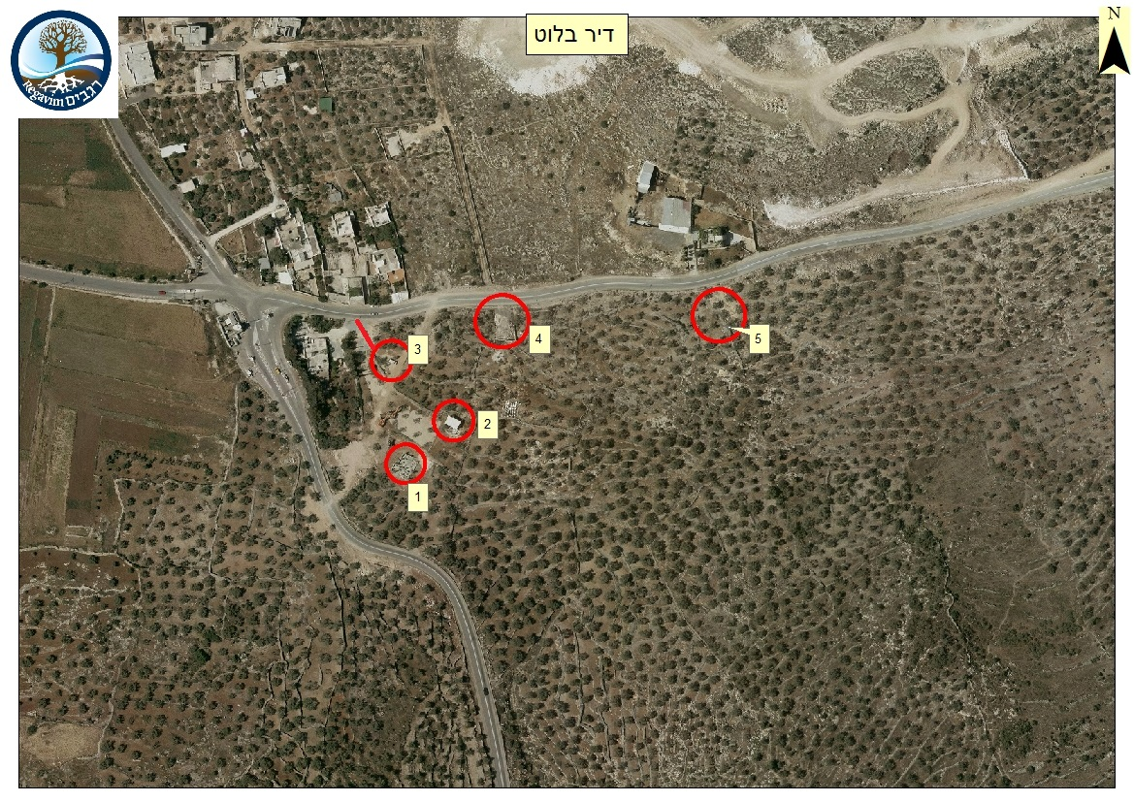

נ.צ. 1. 204070/663319

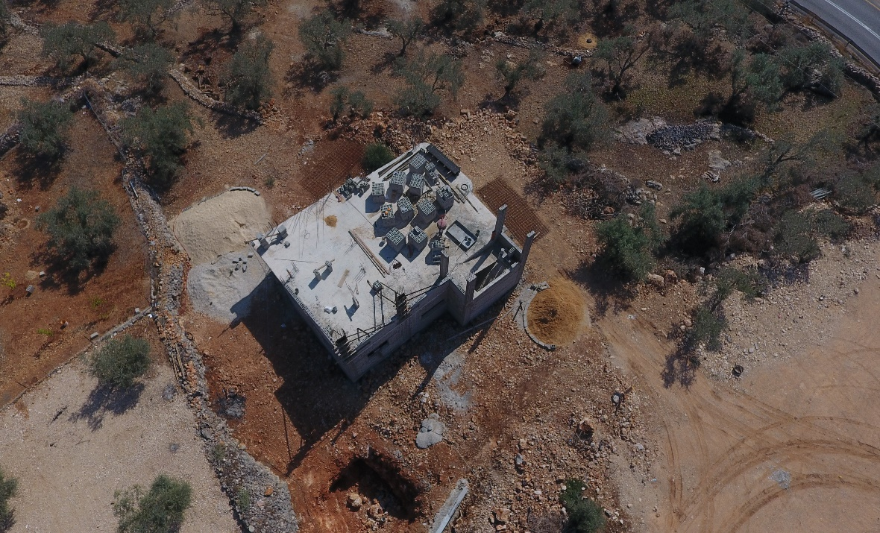

נ.צ. 2. 204105/663347

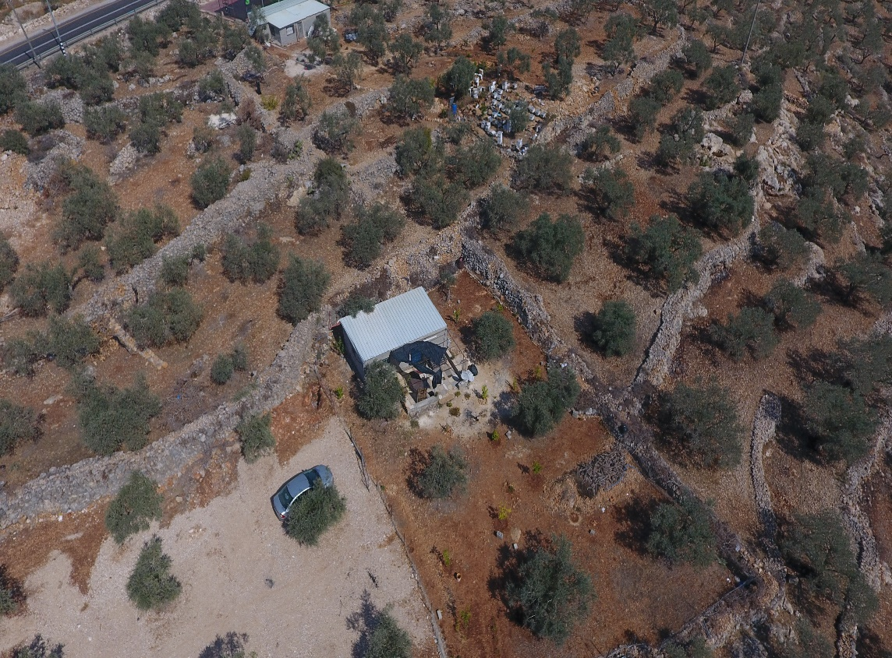

נ.צ. 3. 204068/663379

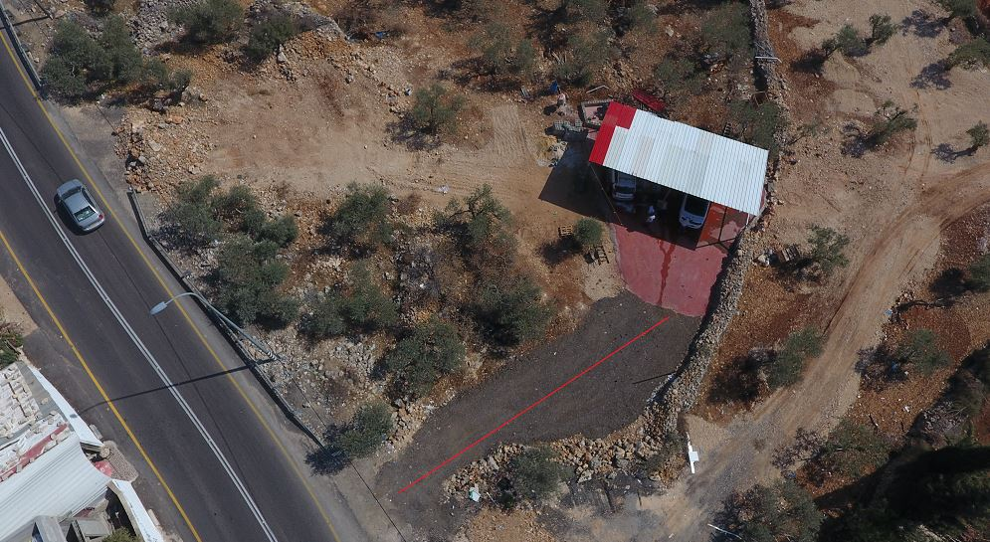

נ.צ. 4. 204133/663402

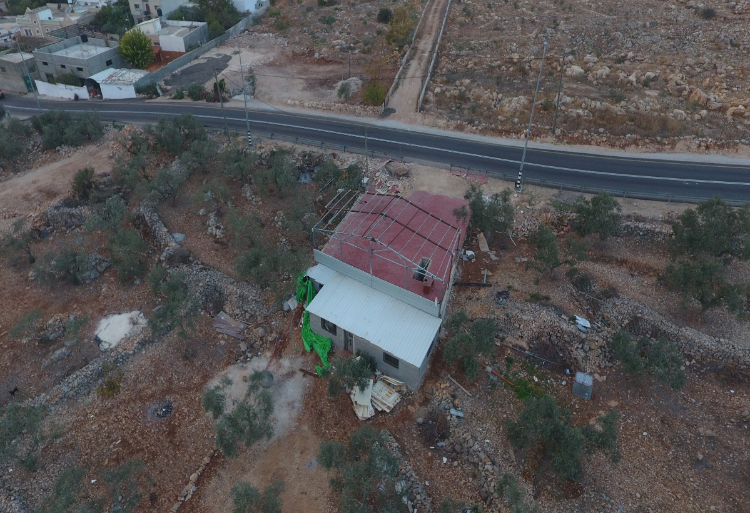

נ.צ. 5. 204254/663412

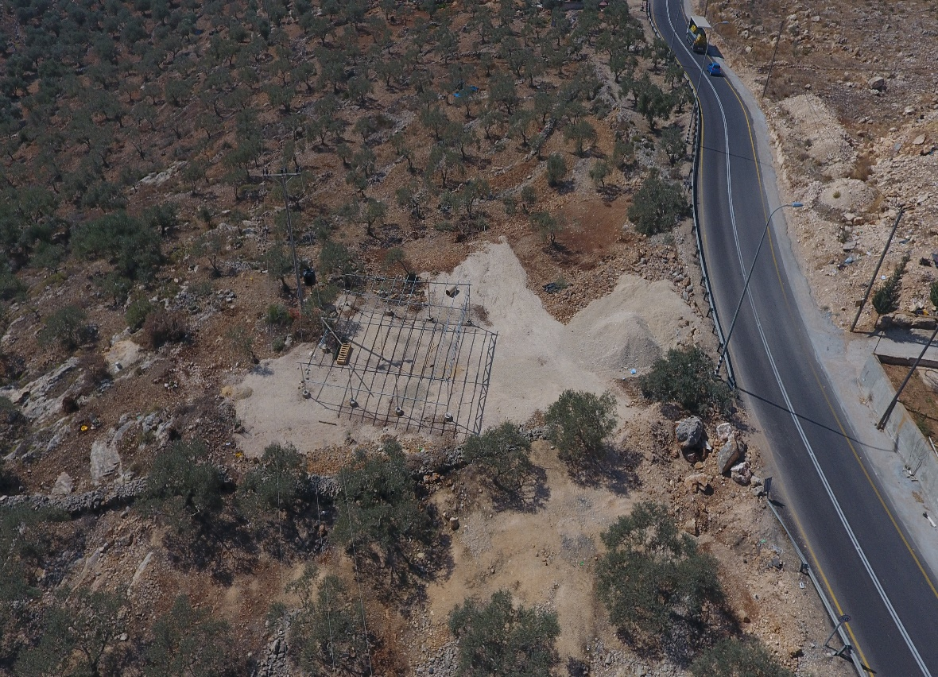

- כפי שניתן להיווכח מעיון בתצלום אוויר ובתמונות המצורפות לעיל, עברייני הבניה מבצעים עבודות בלתי חוקיות על גבי אדמות לא להם, והכל תוך קביעת עובדות בשטח מתחת לאפם של רשויות האכיפה.

- אם לא די בכך וכאמור לעיל, בניית המבנים הבלתי חוקיים בסמיכות כה גדולה לישובים פדואל ועלי זהב, כמו גם לעמדת שמירה צה"לית (מסוג פילבוקס), יוצרת סיכון ביטחוני ראשון במעלה, הן לחיי תושבי הישובים והן לחיילים השומרים במקום, על כל המשתמע והנובע מכך.

- כמו כן, פריצת הדרך הבלתי חוקית מהכביש הראשי במקום לכיוון אחד המבנים הבלתי חוקיים, יוצרת סיכון בטיחותי לנוסעים בכביש.

- הסיכון הביטחוני והבטיחותי הכרוך בביצוע העבודות הבלתי חוקיות בסמיכות כה גדולה לישובים פדואל ועלי זהב, כמו גם לעמדת השמירה הצה"לית במקום, הנו קיצוני בחומרתו וברור לכל בר דעת כי רשויות אכיפה, הפועלות באחריות ובסבירות, ראוי היה כי יתעדפו את פעולות האכיפה כנגד ביצוע העבודות הבלתי חוקיות באזור בראש סדרי העדיפויות וינקטו בצעדים ממשיים להפסקת העבודות והבניה הבלתי חוקיות.

- בהתאם לכך, ביום 27.4.2017 פנתה העותרת אל המשיבים בהתאם לחוק לתיקון סדרי מנהל (החלטות והנמקות), תשי"ט -1958 (להלן: "חוק ההנמקות"). בפנייתה זו דרשה העותרת, בין היתר, כי המשיבים ינקטו בהליכי פיקוח ואכיפה כנגד בניית מבנה בלתי חוקי. כן ביקשה העותרת לקבל את פרטי עברייני הבניה הנמצאים בידיהם.

מצ"ב העתק פנייתה של העותרת מיום 27.4.17, ומסומן כנספח א' לעתירה.

- משלא התקבל כל מענה מטעם המשיבים ומשעברייני הבניה המשיכו בביצוע העבודות הבלתי חוקיות בשטח, פנתה העותרת פעם נוספת, ביום 16.5.2017, אל המשיבים בדרישה דומה לאמור לעיל.

מצ"ב העתק פניית העותרת מיום 16.5.17, ומסומן כנספח ב' לעתירה.

- ביום 3.7.2017 התקבלה תשובה מטעם המשיב 3, לפיה הודיע לעותרת, כי המבנה הבלתי חוקי מטופל בנוהל בב"ח ונמסר צו הפסקת עבודה כנגדו, וכי מימוש האכיפה יקבע בהתאם לסדרי העדיפויות.

מצ"ב העתק תשובת המשיב 3 מיום 3.7.17, ומסומן כנספח ג' לעתירה.

- דא עקא, חרף הודעת המשיב 3, לא רק שעבודות בניית המבנה הבלתי חוקי נמשכו באין כל מפריע מצד רשויות האכיפה, אלא שעברייני הבניה אף הוסיפו ופרצו דרך חדשה ללא כל היתר שבדין המובילה מהדרך הראשית במקום אל המבנה הבלתי חוקי, ומשכך פנתה העותרת אל המשיבים, ביום 19.9.2017, בדרישה נוספת לפי חוק ההנמקות. בפנייתה זו שבה ודרשה העותרת כי המשיבים ינקטו בהליכי פיקוח ואכיפה כנגד העבודות הבלתי חוקיות וכי יעצרו את המשך הבניה במקום.

מצ"ב העתק פניית העותרת מיום 19.9.17, ומסומן כנספח ד' לעתירה.

- עברייני הבניה אשר נכחו כי אין דין ואין דיין ואיש הישר בעיניו יעשה וכי רשויות האכיפה אולי מפזרות צווים ברוחב לב, אך פעולות למימוש הצווים – אין, המשיכו והוסיפו לבנות מבנים בלתי חוקיים נוספים באזור.

- בהתאם לכך, ביום 30.10.2017, פנתה העותרת פעם נוספת אל המשיבים בדרישה כי ינקטו בהליכי פיקוח ואכיפה כנגד המבנים הבלתי חוקיים וכנגד העבודות הבלתי חוקיות לפריצת הדרכים.

מצ"ב העתק פניית העותרת מיום 30.10.17, ומסומן כנספח ה' לעתירה.

- ביום 7.11.2017 התקבלה תשובת המשיב 3 לפניית העותרת מיום 19.9.2017, לפיה שב והודיע כי ננקטו הליכי פיקוח ואכיפה וכי נמסר צו תכנוני כנגד המבנה הבלתי חוקי. כאשר, המשיב 3 כלל לא התייחס בתגובתו לעיל לדרך שנפרצה מכיוון הדרך הראשית אל המבנה הבלתי חוקי ללא כל היתר שבדין, וכן אל פניית העותרת מיום 30.10.2017.

מצ"ב העתק תשובת המשיב 3 מיום 7.11.2017, ומסומן כנספח ו' לעתירה.

- כפי שניתן להיווכח, המשיבים פוטרים את עצמם מחובתם לאכוף את הדין במקום, על ידי פתיחת תיקי בב"ח וחלוקת צווים, אך מתנערים מחובתם לממש את הצווים ולהפסיק את העבודות הבלתי חוקיות בפועל בטענה של "סדרי עדיפויות", כך שבפועל הבניה הבלתי חוקית ממשיכה באין כל מפריע באזור.

- העותרת תטען כי יש לייחס חומרה רבה לביצוע העבודות הבלתי חוקיות – בניית המבנים ופריצת הדרך, שכן מעבר לעובדה כי עבודות אלו מבוצעות ללא היתרי בניה ובניגוד לכל דין, ככל הנראה אף תוך הפרת צווים תכנוניים, אלא שבניית המבנים הבלתי חוקיים בסמיכות כה גדולה לישובים פדואל ועלי זהב, כמו גם לעמדת שמירה הצה"לית במקום, מהווה מפגע ביטחוני ראשון במעלה, וממילא ברי כי על המשיבים להעמיד בראש סדרי העדיפויות את אכיפת החוק במקרה דנן.

- עובדה זו אף היא מקצינה את חוסר הסבירות שבמחדלי המשיבים והחלטתם לשבת מנגד ולהתפרק הלכה למעשה מחובתם לאכוף את החוק באזור זה.

- לצערה הרב של העותרת, אין בהתנערותם של המשיבים מחובתם לאכוף את החוק באזור כל חדש. עבריינות הבנייה של האוכלוסייה הפלסטינית באזור, נהנית מסיוע בעקיפין של רשויות החוק, ומתקבלת בשלווה גמורה אצל המשיבים האמונים על שמירת ואכיפת החוק באזור.

- העותרת עומדת חסרת אונים בפני התנהלות המשיבים, שלדידם דיני התכנון והבנייה ככלל ופרט אכיפתם ומימושם, כמו גם החובה להפעיל שיקול דעת, לנהוג בסבירות ובתום לב בהפעלת סמכויותיהם, הנה בגדר המלצה בלבד.

- בנסיבות אלה, ומשהתחוור לעותרת כי המשיבים אינם מבצעים פעולות אכיפה אפקטיביות כנגד עברייני הבנייה במקום ובכך למעשה מאפשרים לעברייני הבניה את המשך ביצוע העבודות הבלתי חוקיות, לא נותר לעותרת אלא לפנות לבית המשפט הנכבד בגדרי עתירה זו.

- הטיעון המשפטי:

- העובדות המפורטות בעתירה זו מצביעות על מחדלים בלתי סבירים מצד המשיבים, האמונים על אכיפת החוק באזור.

- כפי שפורט לעיל, חומרת ביצוע העבודות הבלתי חוקיות מתעצמת לנוכח העובדה כי עברייני הבניה ניצלו את העובדה כי רשויות האכיפה נמנעו מלאכוף את החוק מולם על מנת להמשיך לעבוד באופן בלתי חוקי, והכל תוך השתלטות על אדמות לא ויצירת סיכון ביטחוני לתושבי הישובים הישראלים הסמוכים ולחיילי צה"ל השומרים באזור. פעילות עבריינית זו מבוצעת כדבר שבשגרה לאורך תקופה ארוכה וללא שהמשיבים האמונים על שלטון החוק באזור עשו די כדי למנוע את הדבר בפועל, חרף התראותיה החוזרות והנשנות של העותרת בעניין.

- ויודגש – המשיבים אינם מתכחשים לחומרת המצב הקיים בשטח ולעבירות הרבות המתרחשות בו, אלא שלטענתם ינקטו הם בפעולות פיקוח ומימוש אכיפה בהתאם לסדרי העדיפויות (ראה תשובת המשיב 3 המצורפת לעיל).

- העותרת תוהה האם העובדה כי עברייני הבניה מנצלים את אוזלת ידן של רשויות האכיפה ואת העובדה כי באזור זה אין דין ואין דיין ואיש הישר בעיניו יעשה לשם ביצוע עבירות בניה נוספות בשטח, דהיינו פריצת הכביש אל החלקה עליה השתלטו עברייני הבניה ובניית מבנים נוספים ללא היתרים, אינו מעלה את הצורך לאכוף את החוק בנוגע לעבודות אלו לראש סדרי העדיפויות???

- חמור מכך, עברייני הבניה ממשיכים בביצוע העבודות הבלתי חוקיות חרף העובדה כי עומד כנגדם צו להפסקת עבודה ו/או צו תכנוני אחר, דבר המצביע ביתר שאת על העובדה כי עברייני הבניה מנצלים את אוזלת ידן של רשויות האכיפה לפעול למימוש הצווים כנגדם, לשם המשך הבניה הבלתי חוקית.

- חומרתן היתרה של עבירות הבניה מתבטאת בכך שהן מופנות ומתריסות בשלטון החוק. עמד על כך כב' השופט חשין ברע"פ 5584/03 פינטו נ' עיריית חיפה, פ"ד נט(3), 577, בעמ' 587, בצטטו את דברי כב' השופט שמגר שנאמרו בעניין דומה:

"בנייה שלא כדין היא לא רק תופעה, החותרת תחת התכנון הנאות של הבנייה, אלא השלכותיה מרחיקות לכת יותר: היא בין התופעות הבולטות, הפוגעות בהשלטת החוק. מי שעושה דין לעצמו פוגע באופן הגלוי והברור בהשלטת החוק".

- עוד נאמר לעניין זה:

"לצערנו, הפכו עבירות נגד חוקי התכנון והבניה לחזון נפרץ, ורבים גם טובים איש הישר בעיניו יבנה. זוהי פגיעה חמורה וקשה בשלטון החוק, המזולזל לעין השמש, ואין איש שם אל לב לאזהרות הגורמים המוסמכים ולפסקי הדין של בתי המשפט" (ע"פ 9178/85 הועדה המקומית לתכנון ולבניה גליל מזרחי נ' אבו נימר, פ"ד מא(4) 29, 31 - המשנה לנשיא אלון; וראו גם רע"פ 4357/01 סבן נ' הוועדה המקומית לתכנון ובניה "אונו", פ"ד נו(3) 49, 59; רע"פ 11920/04 נאיף נ' מדינת ישראל [פורסם בנבו]; בג"צ 5493/08 חטיב נ' ועדת המשנה לפיקוח על הבניה [פורסם בנבו], פסקה ו').

- דברים אלו יפים שבעתיים בענייננו עת עברייני הבניה ממשיכים בבניית המבנים הבלתי חוקיים ופריצת הדרך על אף העובדה כי עומד צו תכנוני כנגדם.

- נראה כי די בדברים אלו כדי להצביע על חומרת מחדלם של רשויות האכיפה מלאכוף את החוק ביחס לעבודות הבלתי חוקיות וביחס לפעילותם המנוגדת לחוק של העבריינים, כמתואר לעיל.

- מן הנתונים מצטיירת תמונה עגומה על מצב שלטון החוק באזור, תמונה חמורה שבשום אופן אין להשלים עמה. רשויות האכיפה, הלכה למעשה, נוקטות במדיניות ברורה של אי אכיפת חוקי התכנון והבניה וכל דין אחר גם כאשר מדובר במחיר כה כבד ובפגיעה כה קשה בכל היבט שעשוי להיות רלוונטי – ביטחוני, בטיחותי, תודעתי וכיו"ב.

- עבודות בלתי חוקיות אלו, הנמשכות באין מפריע, ניצבות כעדות אילמת וכואבת לשיקול הדעת הבלתי סביר בעליל של רשויות האכיפה.

- בית משפט נכבד זה עמד לא אחת על חובתן של הרשויות למלא את חובתן החוקית:

"ועדיין לא דיברנו - ויכולנו להוסיף ולדבר ארוכות - על המכה האנושה שמחדלי-אכיפה עלולים להביא על עצם קיומו של שלטון החוק. חוק שהרשויות אינן עושות לאכיפתו כהלכתו, יפה היה לו שלא נחקק משנחקק. חוק שאינו נאכף מוטב לו שלא ייחקק, משיחקק ולא ייאכף. חוקים לא נועדו לצדיקים גמורים. ומי שאינו צדיק גמור, אל נביאנו לידי ניסיון שמא יחטא. חוק המבוזה בשער בת-רבים יביא לרפיון גם מעבר לתחומיו, ובית-המשפט לא ישלים עם תופעה זו"
(ראה: בגצ 96 / 53 תשלובת ח. אלוני בע"מ נ' שר התעשייה והמסחר נב (2) 1, עמוד 12-13).
- בענייננו, אין מחלוקת באשר לצורך בקבלת היתר לביצוע העבודות הבלתי חוקיות נשוא העתירה ועל כן סוגיית אי החוקיות של העבודות איננה צריכה הרחבה.

- גם חובת המשיבים לאכוף ולממש את דיני התכנון והבניה באזור יו"ש ו/או כל דין אחר איננה שנויה במחלוקת, שכן המשיבים הם הריבון בשטח ובאחריותם המלאה לאכוף את החוק באזור.

- מחדלם של המשיבים מלאכוף את החוק ואת הצווים כנגד העבודות הבלתי חוקיות ולאפשר לעברייני הבניה את המשך ביצוע הבלתי חוקיות, תוך השתלטות על אדמות לא להם, מצביע על חוסר סבירות קיצוני בפעולתם של המשיבים ועל שיקול דעת בלתי סביר בעליל, והכל תוך פגיעה בשלטון החוק במדינת ישראל ובאמון הציבור ברשויות המדינה.

- המשיבים מנצלים את שיקול הדעת הרחב שבית המשפט הנכבד מעניק לרשויות האכיפה במילוי תפקידם. אולם, גם שיקול דעת רחב זה אינו מקנה לרשויות מרחב בלתי מוגבל למלא את חובתן:

"ההימנעות מלממש ולהגשים חוק קיים ומחייב, אינה מדיניות ואינה יכולה להיות מדיניות, מכל בחינה שהיא; היא רק גורמת לדמורליזציה ביחסי השלטון והאזרח, וגוררת אחריה פריקת עול של כל חוקי המדינה"
)בג"צ 65 / 295 הלל אופנהימר, ו-7 אח' נ' שר הפנים והבריאות כ (1) 309, עמוד 32(

- המשיבים פוטרים עצמם מחובתם לאכוף את הדין תחת אצטלת "סדרי העדיפויות", ואל לו לבית המשפט הנכבד ליתן ידו לכך. וכבר נקבע בבג"ץ 5377/09 רגבים נ' שר הביטחון, [פורסם בנבו], כי:

"גם אם קיימים סדרי עדיפויות מוצדקים, אסור שהללו יהוו – ולו בלי משים ושלא במכוון– כסות להפקרות בבניה. כאמור חוק הוא חוק, בין אם מדובר בבניה בלתי חוקית בקרב התושבים הישראלים ביהודה ובשומרון, בין אם מדובר בתושבים הפלסטינים - ואין להלום מצב של "איש הישר בעיניו יעשה" (שופטים י"ז, ו'). חובת המפקד הצבאי היא לאכוף את החוק באזור, ולא למותר להזכיר כי דיני התכנון - בישראל ובאזור - נועדו להבטיח בניה ופיתוח נאותים בהווה ובמבט צופה פני עתיד (וכבר נדרש בית משפט זה גם לחובתו המשלימה של המושל הצבאי לדאוג לקדם תכנית בניה באזור – ראו: בג"צ 7151/05 אלנג'אדה נ' מפקד כוחות צה"ל בגדה המערבית [פורסם בנבו] פסקה 3; בג"צ 6288/09 עראערה נ' ראש המנהל האזרחי לאיו"ש ]פורסם בנבו] (פסקה 10)".

- דהיינו - קביעת סדרי העדיפויות אינה פוטרת את הרשות מאכיפת הדין ומקיום בקרה עצמית שוטפת בעניין זה.

- מן המקובץ, ניכר עד כמה היעדר פעולות המשיבים לאכיפת החוק ולנקיטת הליכים כנגד העבודות הבלתי חוקיות ע"י עברייני הבניה מהווה מסר לא ראוי לציבור כולו, ובפרט לעברייני הבניה שממשיכים בביצוע העבירות באין מפריע, לפיו רשויות האכיפה אינן שוקדות על שירושן של תופעות עברייניות ואינן עושות די על מנת שתופעות כגון אלו לא יישנו.

- המשיבים משדרים לציבור כולו כי ניתן לקחת את החוק לידיים, שהרי העבריינים ממשיכים בעבודות הבלתי חוקיות חרף הצווים אשר נמסרו לידיהם, ככל ואלו אכן נמסרו, מתוך זלזול בוטה וחד משמעי בשלטון החוק, מתוך ידיעה ברורה כי המשיבים לא יעשו דבר כדי למנוע זאת.

- על יסוד כל האמור יתבקש בית המשפט הנכבד להוציא מלפניו צו על תנאי כמבוקש ברישא של עתירה זו ולאחר קבלת תגובת המשיבים ושמיעת טיעונים בעל-פה להפכו למוחלט.

- כן מופנה בית המשפט לכך שבעקבות הימנעותם של המשיבים מליתן מענה ענייני לפניית העותרת כנדרש בסעיף 2 לחוק לתיקון סדרי מנהל, הרי שבהתאם להוראות סעיף 6 לאותו חוק נשמטת תחת רגלי המשיבים חזקת תקינות המעשה המנהלי ועליהם מוטל הנטל להוכיח בפני בית המשפט הנכבד כי הם פעלו ופועלים כדין ובסבירות בכל הקשור לאכיפת חוקי הבנייה וכל דין אחר ביחס לאמור בעתירה זו.

- הוצאת צו ביניים וצו ארעי:

- המצב המתואר בעתירה זו חמור ומקומם. מדובר בהתנהלות חמורה ומתמשכת של עצימת עין ומתן "היתר שבשתיקה" לביצוע עבירות בנייה והכל תחת אצטלת "סדרי העדיפויות".

- המשיבים מודעים מזה זמן רב לעובדה כי עברייני הבניה בונים מבנים ומבצעים עבודות לפריצות דרכים ללא כל היתר כדין, וחרף הסיכון הביטחוני והבטיחותי הכרוך בעבודות מעין אלו וחרף התראותיה החוזרות ונשנות של העותרת בעניין, לא עשו המשיבים דבר על מנת לממש בפועל את הצווים אשר הוצאו על ידם, ככל ואלו אכן הוצאו, ופטרו עצמם מאחריות בטענה של "סדרי עדיפויות".

- העותרת עשתה כל אשר לאל ידה על מנת לנסות ולאתר את פרטי עברייני הבניה המחזיקים במבנים, ובכלל זה שלחה נציג מטעמה לשטח וכן פנתה אל המשיבים פעם אחר פעם בבקשה לקבל את פרטי העבריינים, אך הדבר לא עלה בידה. בהתאם לכך, מתבקש בית המשפט הנכבד להורות למשיבים למסור מידית וללא דיחוי את פרטי עברייני הבניה הנמצאים בידיהם על מנת שניתן יהיה לצרפם כמשיבים לעתירה.

- כן יתבקש בית המשפט הנכבד להוציא מלפניו צו ביניים אשר יורה למשיבים 4-6 לעצור מידית וללא דיחוי את המשך ביצוע פעולות הבניה והעבודות הבלתי חוקיות הממשיכות ומתבצעות בימים אלו ממש במקום, והכל עד למתן פסק דין סופי בעתירה זו.

- בנוסף העותרת תבקש מבית המשפט הנכבד להוציא מלפניו צו ארעי שתוכנו זהה לצו הביניים, עד לקבלת תגובת המשיבים לבקשה לצו ביניים, ושיעמוד עד להחלטה בבקשה לצו ביניים כמפורט להלן.

- כאמור ובהתאם לתמונות אשר צורפו לעיל, בניית המבנים הבלתי חוקיים וביצוע העבודות הבלתי חוקיות ממשיכות בימים אלו ממש ונראה כי לולא יופסקו ע"י הרשויות תסתיים בנייתם בתוך תקופה קצרה. בניית המבנים הבלתי חוקיים ואכלוסם בהמשך ע"י משפחות פלסטינאיות מהאזור יקשו על נקיטת פעולות אכיפה עתידיות במידה ניכרת ועל הפסקת השימוש והריסת מבנים אלו, ומשכך הצורך החיוני והדחוף ביותר בהוצאת צו ביניים וצו ארעי.

- יתרה מכך, בניית המבנים בסמיכות כה גדולה מהישובים פדואל ועלי זהב, כמו גם לעמדת השמירה הצה"לית במקום, מהווה סיכון ביטחוני, אשר אין ולא ניתן להשלים עם קיומו.

- עוד תטען העותרת, כי מאחר ומדובר בעבודות שנעשות בניגוד לחוק ע"י עברייני הבניה על גבי אדמות לא להם ובסמיכות כה גדולה לישובים פדואל ועלי זהב, כמו גם לעמדת השמירה הצה"לית במקום, הרי ממילא ברי כי אין ולו סיכוי קלוש ביותר שבנייתם תאושר, ולו בדיעבד, ולפיכך לא ייגרם כל נזק לעברייני הבנייה מהוצאת צו הביניים והצו הארעי.

- מאחר ואין חולק על כי מדובר בעבודות ומעשים בלתי חוקיים הרי שלא תפגע בשל הוצאת צו הביניים וצו על תנאי שום זכות קנויה של העבריינים (לאף אדם אין זכות קנויה להפר את החוק), ועל כן מאזן הנוחות תומך בהוצאת הצו כמבוקש.

- גם מבחינת סיכויי העתירה נראה כי הכף נוטה לטובת הוצאת צו הביניים וצו ארעי כמבוקש. כאמור, אין מחלוקת כי העבודות והבניה, נשוא העתירה, אינם חוקיים. בנוסף, ובמיוחד לאור העובדה כי הטיפול בעבירות מסוג זה בהן אף נוצר סיכון ביטחוני צריך לעמוד בראש סדרי העדיפויות של המשיבים, נראה כי קיימת עילת התערבות לבית המשפט הנכבד ועל כן יש לקבוע כי לעתירה סיכויים טובים באופן שיש בו בכדי לתמוך בהוצאת צו הביניים וצו ארעי.

- העותרת תפנה את בית המשפט הנכבד להחלטות בית המשפט הנכבד דנן בהן ניתנו צווי ארעי ו/או ביניים כנגד מועצות מקומיות ו/או כנגד מחזיקים עלומים שימנעו, בין היתר, מהמשך בניה ואכלוס מבנים שנבנו באופן בלתי חוקי, על אף שלא הוכח שמועצות אלו בנו בעצמן באופן אקטיבי ממש. ראו: החלטת בית המשפט הנכבד מיום 16.11.2015 במסגרת בג"ץ 5480/15 מרים אסמעיל עלי מוסא ואח' נ' שר הביטחון ואח' (נבו); החלטת בית המשפט הנכבד מיום 3.9.2009 במסגרת בג"ץ 6505/09 עלי דאוד אסמעיל ברכאת ואח' נ' שר הביטחון ואח' (נבו); החלטת בית המשפט הנכבד מיום 13.7.2009 במסגרת בג"ץ 5383/09 אחמד שמעה וגיה עבד אלכרים ואח' נ' שר הביטחון ואח' (נבו); החלטת בית המשפט הנכבד מיום 22.3.2009 במסגרת בג"ץ 2295/09 מוצטפא אחמד מוחמד חליל פדיה – ראש מועצת הכפר אסוויה ואח' נ' שר הביטחון ואח' (נבו); בג"ץ 6821/09 ש.ע.ל. – שלום עכשיו לישראל, מפעלים חינוכיים ואח' נ' שר הביטחון ואח' (נבו).

- דברים אלו יפים שבעתיים בענייננו, עת הומצאו לעותרת פרטי עברייני הבניה, המשיבים 4-6.

- מדיניות אי המעש בה נוקטים המשיבים מהווה מחדל אשר אינו ניתן להסבר ענייני וככל הנראה הינה נובעת משיקולים זרים אשר אינם עולים בקנה אחד עם תפקידם לפעול לאכיפת החוק באזור, ואל לו לבית המשפט הנכבד ליתן ידו לכך.

- הסעד המבוקש:

- אשר על כן, יתבקש בית המשפט הנכבד ליתן צו ארעי כמבוקש ולאחר קבלת תגובות המשיבים ליתן צו ביניים.

- כן יתבקש בית המשפט הנכבד להוציא צו על תנאי כנגד המשיבים כולם כמבוקש ברישא של העתירה, ולאחר קבלת תגובת המשיבים ושמיעת טיעון בע"פ, להפכו למוחלט.

- עוד יתבקש בית המשפט הנכבד לחייב את המשיבים בהוצאות העותרים ובשכר טרחת עו"ד בתוספת מע"מ כדין.

- עתירה זו נתמכת בתצהירו של מר ישי חמו, נציג העותרת.

___________ ____________
אבי סגל, עו"ד יעל סינמון, עו"ד
ב"כ העותרת

